Lớp CNPM2

Trần Phạm Thiên Ân 1150080127

Bài tập tuần 2.

**Xây dựng website đặt tour du lịch trực tuyến**

1. **Yêu cầu chức năng.**

**1.1. Dành cho Khách hàng (Customer)**

**Duyệt điểm đến theo vùng miền** (Bắc/Trung/Nam, quốc tế), xem mô tả, đặc điểm, địa danh, ảnh/video.

**Tìm kiếm tour** theo từ khóa và bộ lọc: thời gian (số ngày, khoảng ngày khởi hành), địa điểm, loại tour (nghỉ dưỡng, trekking, team-building…), giá, khuyến mãi, số chỗ còn lại.

**Xem chi tiết tour**: hành trình (itinerary) từng ngày, thời gian, điểm đón/trả, ngày giờ khởi hành, giá theo đối tượng (người lớn/trẻ em nếu có), dịch vụ bao gồm/không bao gồm, điều kiện hủy.

**Kiểm tra tình trạng chỗ**: số chỗ còn lại của tour.

**Đặt tour trực tuyến**: điền form (họ tên người đặt, liên hệ, số người lớn/trẻ em, ghi chú đặc biệt), chọn hình thức thanh toán (online, chuyển khoản, tại văn phòng…).

**Xác thực và kiểm tra dữ liệu đầu vào**: bắt buộc, định dạng email/điện thoại, số lượng > 0, giới hạn chỗ.

**Nhận thông báo kết quả đặt tour**: hiển thị và gửi email/SMS xác nhận đơn tạm giữ chỗ.

**Thanh toán**: thanh toán ngay hoặc trong vòng 24 giờ kể từ khi đặt; theo dõi trạng thái thanh toán.

**Yêu cầu thay đổi/hủy đặt tour**: gửi yêu cầu trực tuyến, theo điều kiện thời gian hoàn tiền.

**Xem lịch sử đơn đặt**: theo tài khoản khách hàng; nhiều đơn khác thời điểm.

**1.2. Dành cho Nhân viên vận hành/CSKH (Staff)**

**Tạo mới tour**: nhập hành trình, giá, ngày khởi hành, giới hạn chỗ (10–40), dịch vụ, ảnh.

**Cập nhật tour**: chỉnh sửa thông tin, mở thêm ngày khởi hành, thay đổi giá/khuyến mãi.

**Quản lý đơn đặt tour**: xem, lọc theo trạng thái (mới, đã xác nhận, đã thanh toán, quá hạn thanh toán, đã hủy…), ghi chú nội bộ.

**Xử lý yêu cầu thay đổi/hủy**: xem yêu cầu, áp dụng chính sách hoàn tiền, cập nhật trạng thái.

**Ghi nhận thanh toán thủ công** (nếu khách chuyển khoản/tiền mặt), đối soát giao dịch cổng thanh toán.

**Thống kê/ báo cáo doanh thu**: theo thời gian, tour, kênh bán, nhân viên.

**1.3. Dành cho Quản lý (Manager)**

**Quản lý nhân viên**: tạo/sửa vô hiệu hóa tài khoản nhân viên; gán quyền.

**Phân công hướng dẫn viên (HDV)**: mỗi tour 2–3 HDV; một HDV có thể nhận nhiều tour; tránh trùng lịch.

**Duyệt/tắt hiển thị tour**: kiểm soát công bố ra website.

**Theo dõi KPI**: doanh thu, tỉ lệ hủy, tỉ lệ thanh toán đúng hạn.

**1.4. Dành cho Quản trị hệ thống (Admin)**

**Quản trị người dùng & phân quyền**: vai trò (Customer/Staff/Manager/Admin), ma trận quyền (RBAC).

**Cấu hình hệ thống**: phương thức thanh toán, nội dung email/SMS, vùng miền/điểm đến, trang SEO.

**Nhật ký hệ thống**: audit log hành động quan trọng (thanh toán, hủy, hoàn tiền, đổi cấu hình).

**1.5. Tích hợp & Hệ thống ngoại vi**

**Cổng thanh toán**: tạo yêu cầu thanh toán, nhận webhook xác nhận/thất bại/hoàn tiền.

**Dịch vụ gửi email/SMS**: thông báo đặt tour, nhắc thanh toán 24h, xác nhận hủy/hoàn tiền.

**Bản đồ/địa lý** (tùy chọn): hiển thị điểm đón/trả, tuyến điểm tham quan.

1. **Mô hình hoá yêu cầu chức năng (Sử dụng sơ đồ Usecase).**

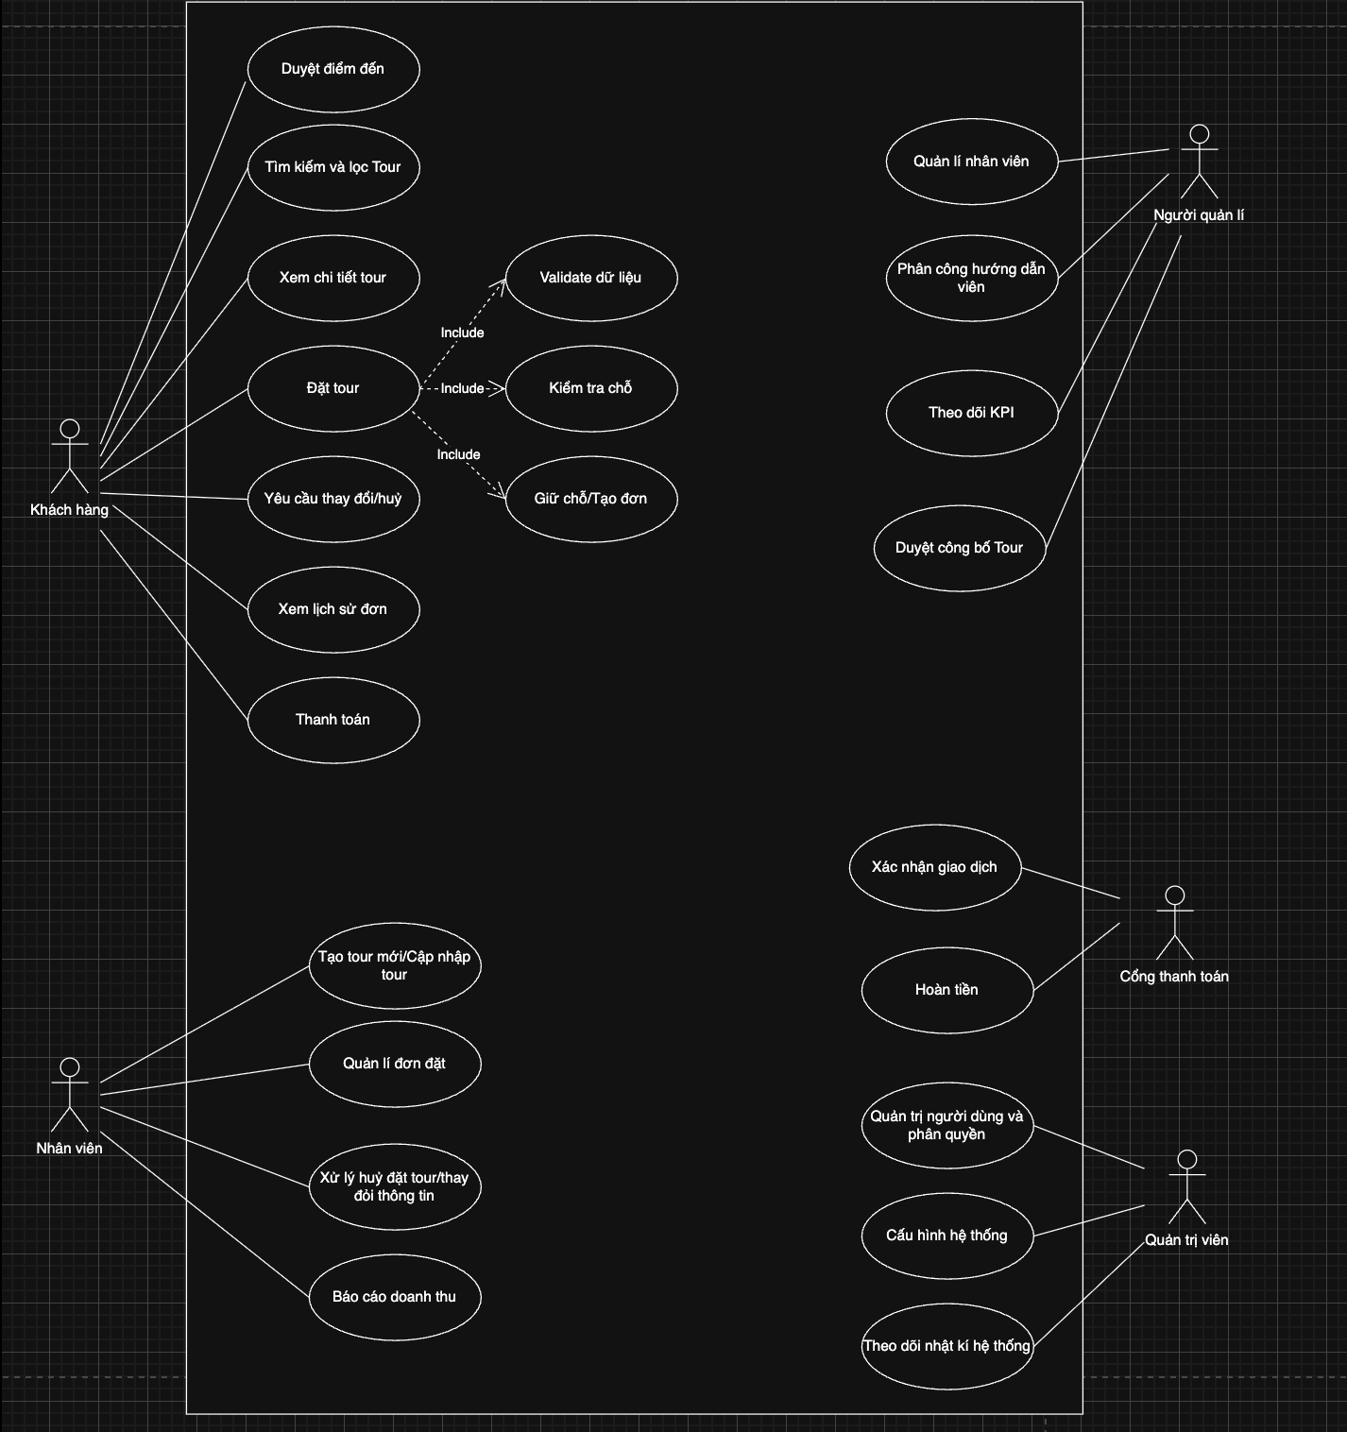

1. **Yêu cầu phi chức năng.**

**3.1. Hiệu năng & Quy mô**

Tìm kiếm/lọc trả kết quả < 2s với 95% truy vấn.

Hỗ trợ 1.000+ tour, 10.000+ đơn/năm; phân trang server-side.

**3.2. Bảo mật**

RBAC: tách rõ quyền Customer/Staff/Manager/Admin.

Mã hóa TLS 1.2+; không lưu thẻ trên hệ thống (PCI-DSS via cổng thanh toán).

Băm mật khẩu (BCrypt/Argon2), 2FA cho Admin/Manager.

Chống tấn công phổ biến: SQLi, XSS, CSRF, SSRF; rate limiting API nhạy cảm.

Audit log: tạo/sửa tour, thay đổi trạng thái đơn, hoàn tiền, phân quyền.

**3.3. Tính sẵn sàng & ổn định**

Uptime mục tiêu ≥ 99.5%; sao lưu DB hằng ngày; RPO ≤ 24h, RTO ≤ 4h.

Cơ chế retry Webhook thanh toán; idempotency cho thao tác thanh toán/hoàn tiền.

**3.4. Khả dụng & UX/UI**

Giao diện đẹp, đáp ứng (responsive), hỗ trợ mobile.

Tự động gợi ý/bộ lọc rõ ràng, hiển thị tồn chỗ, giá, khởi hành.

Đa ngôn ngữ (vi-en) và đa tiền tệ (tùy chọn); SEO-friendly.

**3.5. Tuân thủ & Nhật ký**

Lưu trữ nhật ký truy cập và sự kiện ≥ 180 ngày.

Tuân thủ luật TMĐT, xuất hóa đơn (tùy chọn tích hợp hóa đơn điện tử).

1. **Quy tắc nghiệp vụ.**

**BR-01 (Sức chứa tour)**: Mỗi tour yêu cầu **tối thiểu 10** và **tối đa 40** khách cho một đợt khởi hành. Không cho phép đặt vượt quá chỗ trống.

**BR-02 (Giữ chỗ & thanh toán)**: Đơn ở trạng thái Pending Payment có hiệu lực **24 giờ** từ thời điểm đặt; nếu không thanh toán → **auto-cancel** và trả lại chỗ.

**BR-03 (Hoàn/Hủy)**:

Hủy **trước ≥ 24 giờ** so với giờ khởi hành: **hoàn 70%** giá vé đã thanh toán.

Hủy **trước ≥ 12 giờ và < 24 giờ**: **hoàn 50%**.

Hủy **< 12 giờ**: **không hoàn tiền**.

**BR-04 (Tính thời điểm)**: So sánh theo **mốc giờ khởi hành chuẩn** của tour và múi giờ hệ thống; ghi nhận timestamp chuẩn ISO 8601.

**BR-05 (Phân công HDV)**: Mỗi tour (mỗi đợt khởi hành) có **2–3 HDV**; một HDV có thể nhận nhiều tour nhưng **không được trùng lịch**.

**BR-06 (Đơn – Nhân viên phụ trách)**: Mỗi đơn thuộc **duy nhất 1 nhân viên**; một nhân viên quản lý **nhiều đơn**.

**BR-07 (Kiểm tra dữ liệu)**: Bắt buộc các trường: họ tên người đặt, điện thoại/email hợp lệ; số người lớn ≥ 1; tổng số khách > 0.

**BR-08 (Giá & khuyến mãi)**: Giá có thể theo đối tượng (người lớn/trẻ em); khuyến mãi áp dụng theo điều kiện cấu hình và thời gian hiệu lực.

**BR-09 (Tồn kho chỗ)**: Giữ chỗ tạm thời khi đặt; khi auto-cancel/ hủy, **trả chỗ** về tồn.

**BR-10 (Thanh toán & Refund)**: Tất cả xác nhận thanh toán/hoàn tiền **theo webhook** từ cổng thanh toán; thao tác phải **idempotent**.

1. **Quy trình nghiệp vụ.**

**5.1. Quy trình khách tìm & đặt tour**

1. Khách truy cập trang chủ → chọn vùng miền hoặc nhập từ khóa.
2. Hệ thống trả danh sách tour (phân trang, lọc theo tiêu chí).
3. Khách xem chi tiết tour, kiểm tra chỗ còn.
4. Khách nhấn **Đặt tour** → nhập form.
5. Hệ thống **validate** → tạo đơn **Pending Payment** + giữ chỗ tạm.
6. Gửi **email/SMS xác nhận** với deadline thanh toán 24h.
7. Khách chọn **Thanh toán ngay** hoặc thanh toán sau (trong 24h).

**5.2. Quy trình thanh toán**

**Thanh toán online**: Chuyển đến cổng thanh toán → thành công → cổng gửi **webhook** → hệ thống cập nhật **Paid** → gửi biên nhận.

**Thất bại/khách hủy**: Đơn vẫn Pending cho đến khi hết hạn 24h.

**Quá hạn 24h**: Job nền auto-cancel, gửi thông báo hủy.

**5.3. Quy trình yêu cầu hủy/đổi**

1. Khách mở đơn → chọn **Yêu cầu hủy/đổi** → nêu lý do.
2. Hệ thống kiểm tra thời điểm so với giờ khởi hành → tính % hoàn (BR-03).
3. Nhân viên duyệt yêu cầu → nếu hoàn tiền, gửi lệnh **Refund** đến cổng.
4. Nhận webhook **refund** → cập nhật trạng thái **Refunded/Partially Refunded**.
5. Gửi thông báo kết quả.

**5.4. Quy trình tạo/cập nhật tour (Nhân viên)**

1. Nhân viên tạo tour: tên, mô tả, hình ảnh, hành trình, ngày khởi hành, sức chứa (10–40), giá, chính sách.
2. Gửi yêu cầu **duyệt hiển thị** đến Quản lý.
3. Quản lý duyệt → tour hiển thị ra website.

**5.5. Quy trình phân công hướng dẫn viên (Quản lý)**

1. Mở danh sách đợt khởi hành sắp tới.
2. Chọn 2–3 HDV rảnh lịch (check xung đột).
3. Lưu phân công; gửi thông báo cho HDV/nhân viên phụ trách.

**5.6. Quy trình báo cáo doanh thu**

Chọn khoảng thời gian/ theo tour/ theo nhân viên.

Hệ thống tổng hợp: tổng doanh thu (đã Paid), số đơn, tỉ lệ hoàn/hủy, top tour.